扬州市教育局办公室文件

扬教办发〔2016〕48号

关于公布扬州市中小学第二批校本教研
星级学校评审结果的通知

各县（市、区）教育局、市开发区城乡管理局、市蜀冈—瘦西湖风景名胜区科教文卫处、市生态科技新城社会事业局，市直各学校：
按照《关于开展扬州市中小学第二批校本教研星级学校创建和评审工作的通知》要求，全市有281所学校上传评审材料，市教育局组织专家进行网络评审，对11所学校开展现场评估，并综合网络评审与现场评估情况，评定第二批校本教研四星级学校10所、三星级学校学校12所（具体学校名单见附件）。希望各地各学校以此为新的起点，采取切实措施，持续提升校本教研质态，促进提升学校办学水平。

附件：扬州市中小学第二批校本教研星级学校名单

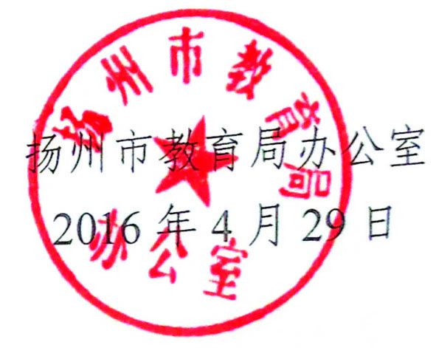

扬州市教育局办公室
2016年4月29日

扬州市教育局办公室 2016年4月29日印发
共印7份
附件：
扬州市中小学第二批中小学校本教研星级学校名单

一、四星级学校名单
学段 | 学校名称
高中 | 江苏省仪征中学
高中 | 江苏省高邮中学
高中 | 江苏省邗江中学
初中 | 高邮市南海中学
初中 | 扬州市文津中学
初中 | 宝应县泰山初级中学
初中 | 高邮市菱塘回族乡民族初级中学
小学 | 扬州市梅岭小学西区校
小学 | 扬州市梅岭小学
小学 | 高邮市第一小学

二、三星级学校名单
学段 | 学校名称
高中 | 邗江区瓜洲中学
高中 | 高邮市送桥中学
初中 | 江都区郭村中学
初中 | 宝应县鲁垛中心初级中学
初中 | 高邮市车逻镇初级中学
小学 | 宝应县实验小学
小学 | 仙女镇中心小学
小学 | 扬州市花园小学
小学 | 高邮市高邮镇城北小学
小学 | 仪征市真州小学
小学 | 宝应县叶挺桥小学
小学 | 邗江区实验小学

